**Φύλλο Εργασίας**

**Ενότητα 2: Το υλικό του υπολογιστή**

**Τάξη Α'**

**Ονοματεπώνυμο μαθητή:.......................................................**

1. **Συμπληρώστε τα κενά με τη σωστή λέξη**

* Το περιεχόμενο της μνήμης________χάνεται με τη διακοπή της παροχής του ηλεκτρικού ρεύματος.
* Ένας σκληρός δίσκος εκτός από εσωτερικός μπορεί να είναι και ________ .
* Τα δεδομένα σε έναν σκληρό δίσκο αποθηκεύονται _________.
* Η δισκέτα είναι το μικρότερο μέσο _____________ δεδομένων.
* Ο _______________________ είναι ο μεγαλύτερος υπολογιστής σε δυνατότητες.
* Οι πιο διαδεδομένοι εκτυπωτές είναι οι εκτυπωτές _________ και οι εκτυπωτές _________

.

1. **Στον παρακάτω χάρτη εννοιών συμπληρώστε τα άδεια πλαίσια.**

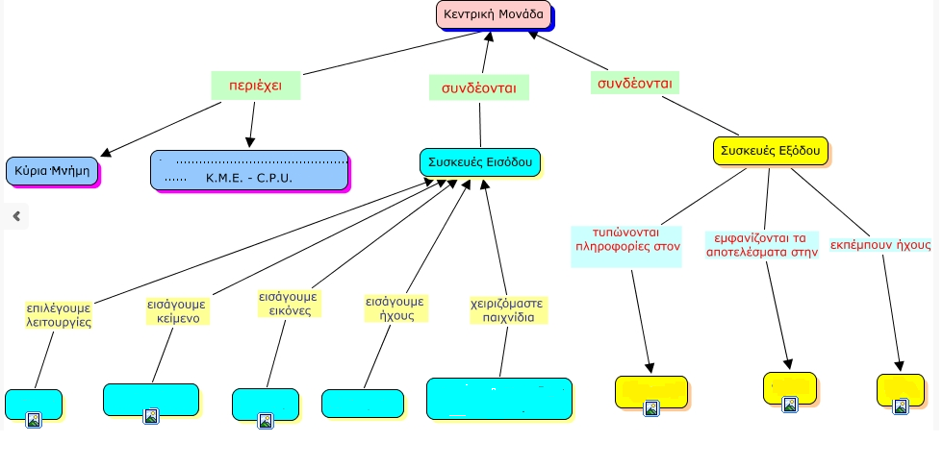

1. **Αντιστοιχίστε τα δεδομένα της αριστερής στήλης με αυτά της δεξιάς.**

|  |  |
| --- | --- |
| 1. **Χωρητικότητα** | 1. **Συσκευή Εξόδου** |
| 1. **Οθόνες braille** | 1. **Υπερυπολογιστής** |
| 1. **Εκτυπωτής** | 1. **σκληρός δίσκος** |
| 1. **μικρόφωνο** | 1. **Κύρια μνήμη** |
| 1. **Μεγάλο Ερευνητικό κέντρο** | 1. **Συσκευή Εισόδου - Εξόδου** |
| 1. **Μνήμη RAM** | 1. **Οθόνες για τυφλούς** |
| 1. **Οθόνη αφής** | 1. **Συσκευή εισόδου** |

**4) Κατατάξτε τις ακόλουθες συσκευές σε μονάδες εισόδου και εξόδου:**

|  |  |  |
| --- | --- | --- |
| **Μονάδα** | **Εισόδου** | **Εξόδου** |
| Οθόνη |  |  |
| Πληκτρολόγιο |  |  |
| Ποντίκι |  |  |
| Ηχεία |  |  |
| Οθόνη Αφής |  |  |
| Μικρόφωνο |  |  |
| Ψηφιακή κάμερα |  |  |
| Σαρωτής |  |  |
| joystick |  |  |
| Εκτυπωτής |  |  |